MANTENIMIENTO DE LA NORMATIVA APP – AUTOEVALUACIÓN.

Para que podáis hacer el mantenimiento de la normativa he creado dos entradas en el menú principal de la App. Uno para normativa estatal, autonómica y UE (‘Normativa legal’) y otro para el mantenimiento de las ordenanzas municipales (‘Ordenanzas municipales’).
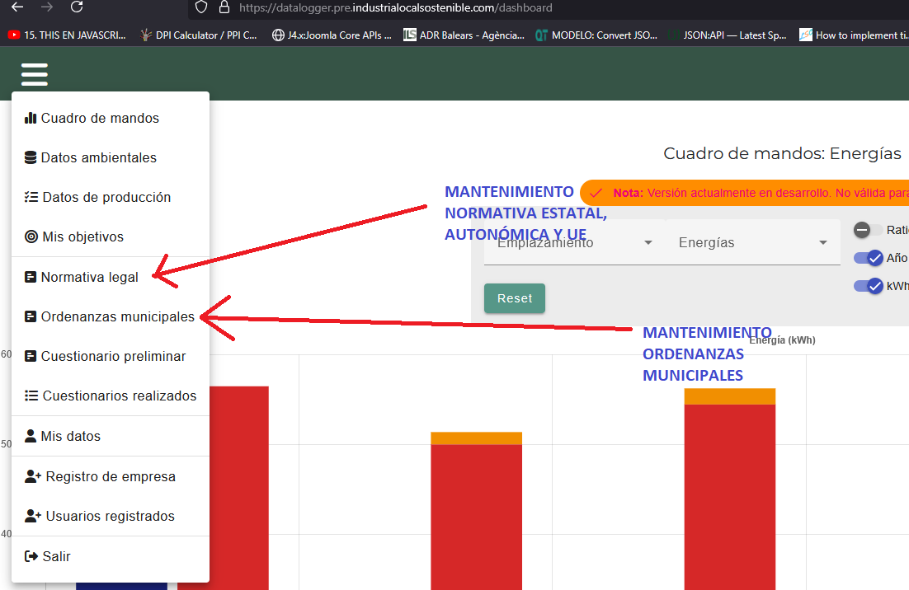
Ambas opciones permiten: añadir, ver, modificar y eliminar normativa.

En los casos particulares de ‘añadir’ y ‘eliminar’:

añadir: se debe completar el formulario con todos los datos que se solicitan. Esto creará un nuevo registro en la base de datos. Además, se tendrá que modificar el archivo ‘questionsList.json’ añadiendo la entrada correspondiente. Este archivo se encuentra en la carpeta ‘jsons’. También, se tendrá que subir a la carpeta ‘regulation’, el correspondiente archivo pdf de normativa legal y, si es el caso, subir a la carpeta ‘municipal’ (dentro de ‘regulation’) los correspondientes archivos de las ordenanzas.

Si hubiera imágenes o documentos pdf que deben mostrarse en los ‘tooltip’ de las preguntas, habrá subirlos a la carpeta ‘answers_images’.

Todos los nombres de estos archivos (los de ‘regulation’, los de ‘municipal’ y los de ‘answers_images’) tienen que coincidir exactamente con los nombres escritos en el archivo ‘questionsList.json’.

eliminar: al pulsar sobre el botón de eliminar (icono papelera) directamente se eliminará el contenido correspondiente. No hay vuelta atrás. Se tendrá que eliminar el contenido en el archivo ‘questionsList.json’. Este archivo se encuentra en la carpeta ‘jsons’ y eliminar los correspondientes documentos en las carpetas ‘regulation’, ‘municipal’ y ‘answers_images’.

Recomendación: antes de cambiar nada hacer un duplicado del archivo con el que se va a trabajar.
Normativa legal.

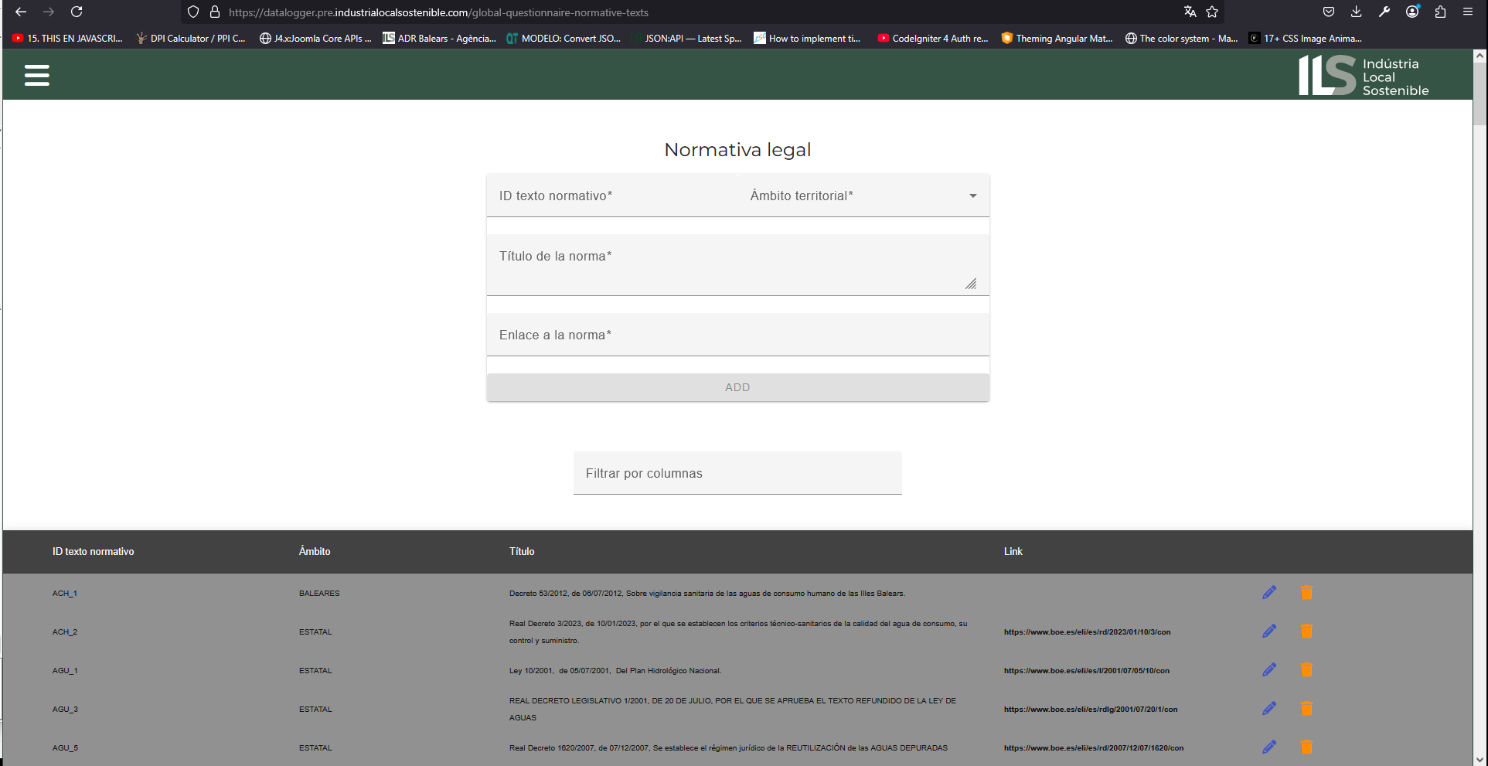
Ordenanzas municipales.

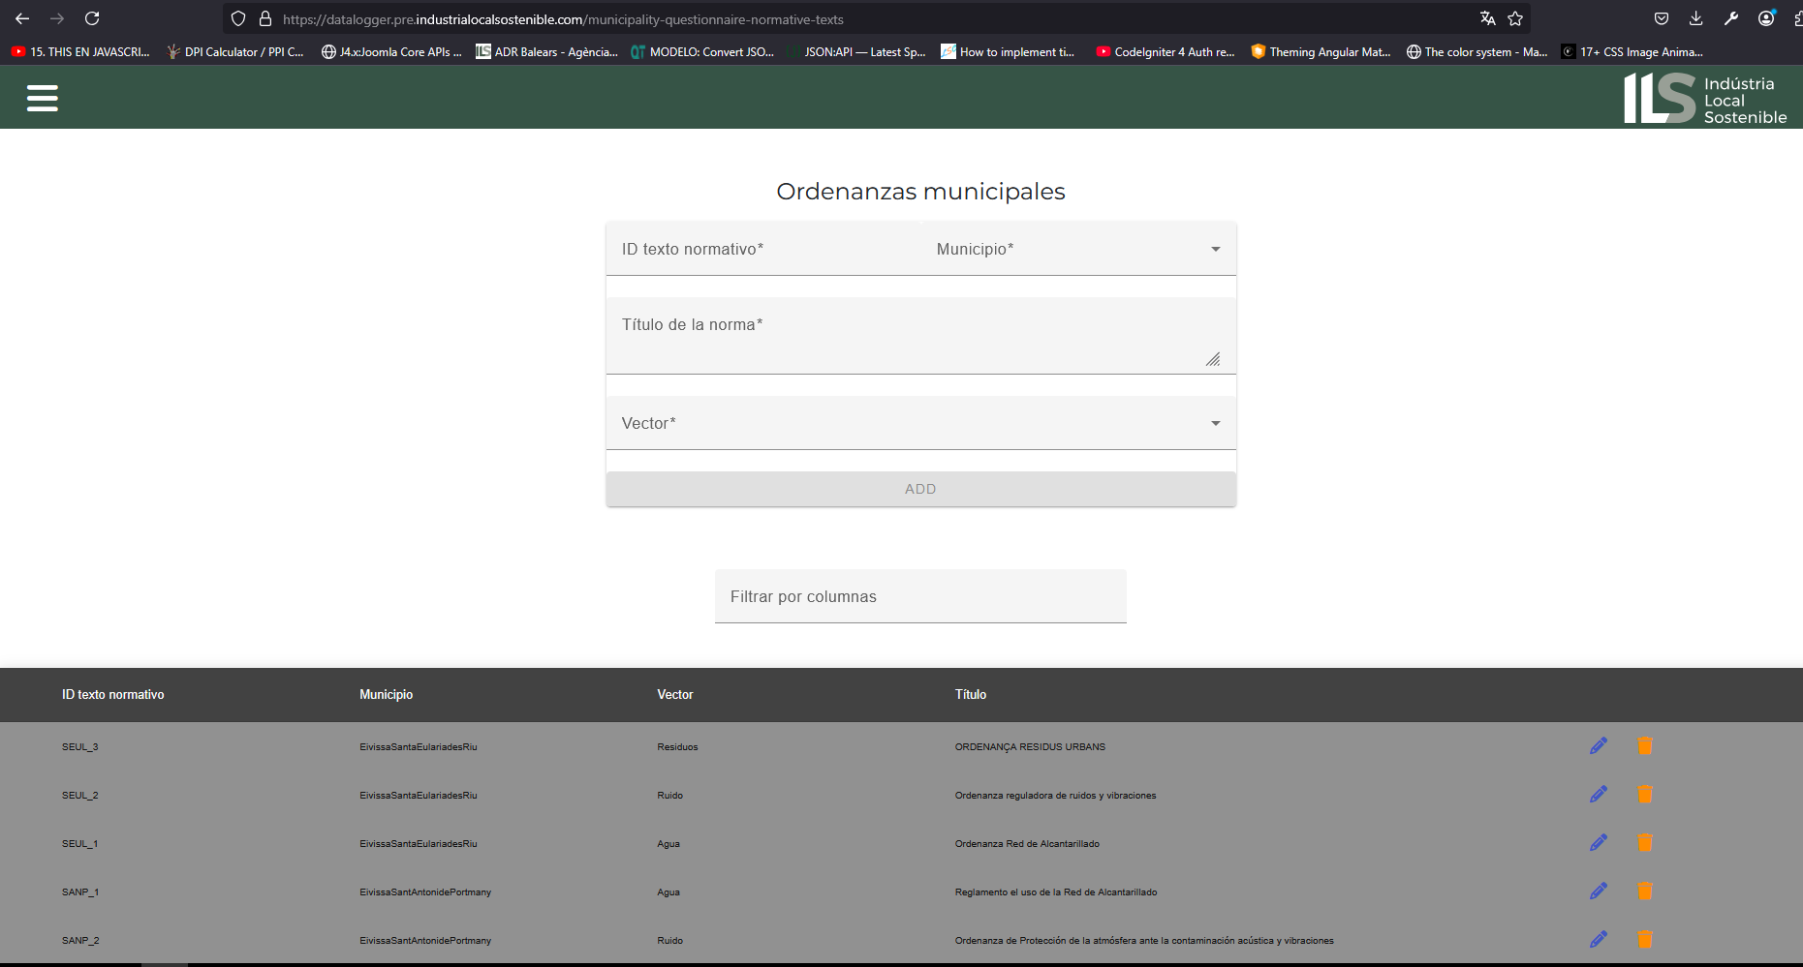

Acceso FTP al servidor.

Totalmente crítico. Cualquier modificación afectará el funcionamiento de las Apps. Los datos de acceso deben quedar guardados en sitio seguro y su acceso debe estar controlado.

Para poder acceder.

He creado un acceso vía FTP al servidor donde está toda la documentación. Con ello podréis hacer todo el mantenimiento de los distintos archivos.

Para ello, se hace falta usar el programa informático FILEZILLA. Lo podéis encontrar en esta dirección de Internet:

https://filezilla-project.org/download.php?type=client%20%20FileZilla

Una vez instalado en el PC propio hay que configurarlo (solo la primera vez)

Configuración de FILEZILLA:

- Ir a la opción de menú ‘Archivo’
- Seleccionar la opción ‘Gestor de sitios’. Se abrirá una ventana
- Pulsar sobre el botón ‘Nuevo sitio’ (parte inferior izquierda de la ventana)
- Darle un nombre al nuevo sitio (parte superior izquierda de la ventana)
- En el campo ‘Servidor’ poner:
datalogger-industrialocalsostenible-com.espacioseguro.com
- En el campo ‘Usuario’ poner:
grupodaphnia
- En el campo ‘Contraseña’ poner:
DX1j6W804(*/
- Pulsar sobre el botón ‘Aceptar’.

Una vez configurado, ya nos podemos conectar al servidor y trabajar. Para ello, hay que ir a la opción indicada en esta imagen:

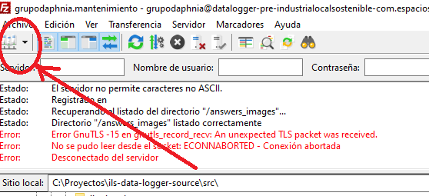

y seleccionar el servidor que acabamos de crear.
Una vez conectados al servidor, debe verse el siguiente contenido:
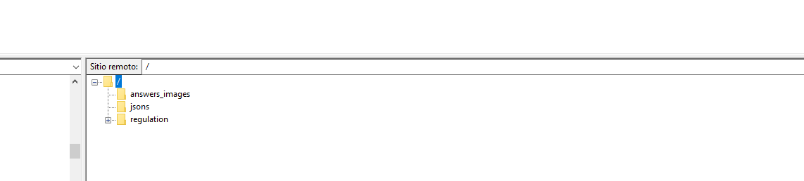

… ya se puede empezar a trabajar.

Nota: no tocar ningún archivo que no sea alguno de los indicados anteriormente.

